**Handhavingsplan nul-emissie zone bestel- en vrachtverkeer**

# **Inhoudsopgave**

Inhoudsopgave 1

1. Inleiding 3

1.1 Vaststelling plan van aanpak in de lokale gezagsdriehoek 3

2. Nul-emissie zone 3

2.1 Waarom een nul-emissie zone? 3

2.2 Beschrijving nul-emissie zone 4

2.3 Handhavingsstrategie nul-emissie zone 5

2.4 Bebording en locaties van de ANPR camera’s 6

2.5 Overleg met parket CVOM, lokaal parket, politie en CJIB over nul-emissie zone 7

3. Juridische, technische en beleidskaders voor (digitale) handhaving van de ZE-zoe 7

3.1 beleidskaders voor (digitale) handhaving via camera’s en de inzet van boa’s 7

3.2 Technische en juridische randvoorwaarden 8

3.2.1 Randvoorwaarden beoordelingskader parket CVOM 8

Bijlagen 11

Bijlage 1: Digitale overtredingsopname 11

Bijlage 2 Algemeen proces-verbaal 12

Bijlage 3 Voorbeeldtekst brondocument 15

Bijlage 4 PV schouw 16

Bijlage 5 Bebordingsplan 17

Bijlage 6 Cameraplan 17

Bijlage 7 Voorbeeld vooraankondigingsborden, borden en ANPR 17

# **Inleiding**

In April 2023 heeft het Parket CVOM het Beoordelingskader voor digitale handhaving geslotenverklaringen en voetgangersgebieden vastgesteld. Dit kader is een doorontwikkeling van het beleidskader uit 2018. Met dit kader wordt de uniformiteit van handhaving gewaarborgd. Door een duidelijke kaderstelling volgt een eenduidige toetsing op de proportionaliteit bij het handhaven door middel van camera’s. Dit kader levert een bijdrage aan het vergroten van de kwaliteit van de aanvragen wat resulteert in een hogere kwaliteit van landelijke digitale handhaving door gemeenten.

Het plan van aanpak digitale handhaving is de kern van het beleidskader. De gemeente moet het plan van aanpak afstemmen met de afdeling Beleid en Strategie van het parket CVOM. Deze afdeling B&S kent alleen een aanvraag toe als aan de uitgangspunten in het beleidskader is voldaan.

Onderliggend plan van aanpak voorziet in de door het OM gestelde randvoorwaarden ten aanzien van de door de <gemeente Nergenshuizen> ingestelde geslotenverklaring voor vervuilende bestel- en vrachtauto’s.

Dit plan van aanpak beschrijft de handhaving van nul-emissie zones voor bestel- en vrachtauto’s die per <datum> zal worden ingevoerd.

## **Vaststelling plan van aanpak in de lokale gezagsdriehoek**

De lokale gezagsdriehoek bestaande uit de burgemeester van de <gemeente Nergenshuizen> de chef politie-eenheid <Nergenshuizen> en de Hoofdofficier van justitie van het arrondissementsparket <Nergenshuizen> hebben een onderliggend plan van aanpak, dat op een eerder tijdstip is afgestemd met het parket CVOM. Dit was in een vergadering op <datum> vastgesteld.

# **2. Nul-emissie zone**

## **2.1 Waarom een nul-emissie zone?**

*<Nadere lokale uitwerking van de voordelen voor het milieu en de leefbaarheid in dit concrete geval. Te denken valt hierbij aan: verminderde uitstoot en geluidsoverlast, verbeterde luchtkwaliteit en leefbaarheid door het terugdringen van broeikasgasuitstoot, prettiger verblijfsgebied, voordelen voor de retail, promoten van het gebruik van elektrische voertuigen, etc. Vaak kunnen hiervoor de teksten uit het Verkeersbesluit gebruikt worden. Daar wordt dit immers ook benoemd.>*

De ambitie van <Gemeente Nergenshuizen> is om de leefbaarheid en het winkel- en verblijfsklimaat in de stad te verbeteren en de overlast van bestel- en vrachtvoertuigen te beperken. Hiervoor is een nul-emissie zone een geschikt middel gezien de eis dat nieuwe bestel- en vrachtvoertuigen geen uitstoot zullen hebben vanuit de uitlaat. Voor bestaande voertuigen geldt een overgangsregeling. Dit zorgt voor minder CO2, verbeterde luchtkwaliteit en minder geluidsoverlast. Ook kan een nul-emissie zone als stimulans dienen om de logistiek slimmer te organiseren (met minder voertuigen als resultaat). Dit verbetert het winkel- en verblijfsklimaat in de stad.

Sinds 2014 wordt er middels de Green Deal ZES geëxperimenteerd met proef pilots rondom uitstootvrije stadslogistiek. De basis voor de nul-emissie zone voor bestel- en vrachtvoertuigen is in 2019 vastgelegd in het Nederlandse Klimaatakkoord. Hierin is opgenomen dat de 30-40 grotere gemeenten in Nederland een nul-emissie zone invoeren. Deze afspraak is in 2021 geconcretiseerd in de Uitvoeringsagenda Stadslogistiek (“UAS”). In totaal zal door de invoering van 30-40 zones in Nederland ongeveer 1 Mton (koolstofdioxide) CO2-reductie worden gerealiseerd, zoals in het Klimaatakkoord staat opgenomen.

## **2.2 Beschrijving nul-emissie zone [Nergenshuizen]**

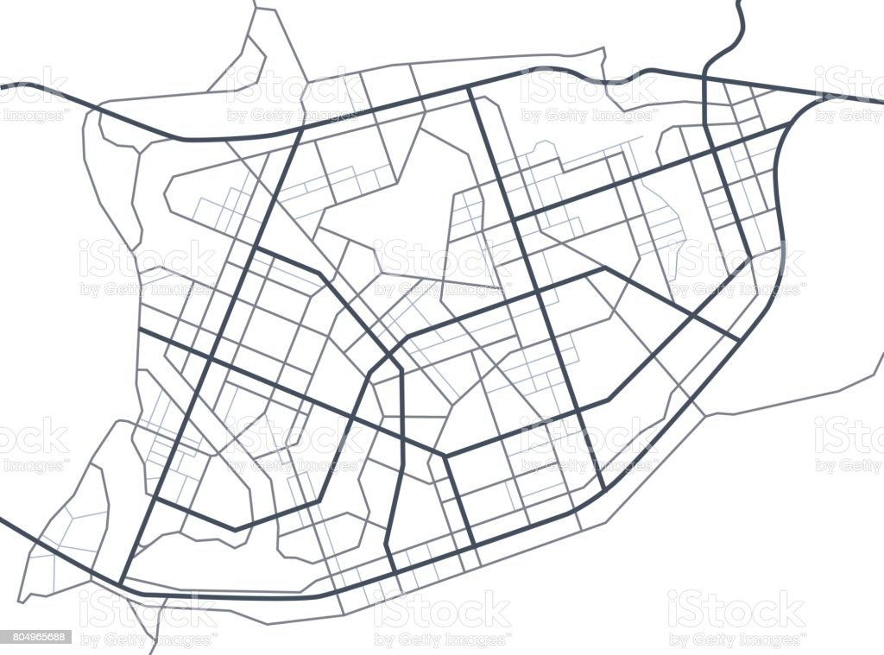

<*Hier is ruimte om meer toe te lichten over de omvang van de beoogde nul-emissie zone. Sluit het bijvoorbeeld aan bij de huidige milieuzone? Zijn er andere zoneringen waar de nul-emissie zone mee overlapt of waar rekening mee moet worden gehouden (bijv. kernwinkelgebied of centrumgebied)*

Het maximale effect zal worden bereikt binnen de nul-emissie zone zelf; ook buiten dit gebied zal sprake zijn van een positief effect. Dit laatste omdat ook bezoekers van buiten de zone gestimuleerd worden over te gaan tot vervanging naar een nul-emissie voertuig. Tevens zullen ondernemers van buiten Nergenshuizen die binnen de nul-emissie zone moeten zijn, alleen met een nul-emissie voertuig de zone kunnen betreden[1]. Om ondernemers tegemoet te komen is in de UAS een overgangsregime opgesteld waarbij bestaande voertuigen binnen een bepaalde emissieklasse langer toegang zullen verkrijgen tot de Nul-emissie zones. De overgangsregeling en vrijgestelde voertuigen worden hieronder toegelicht. Dit overgangsregime is ook opgenomen in het RVV (Staatsblad 2023_241).

**Bedrijfsauto's**

* Bedrijfsauto’s met emissieklasse 5 hebben toegang tot 1 januari 2027;
* Bedrijfsauto’s met emissieklasse 6 hebben toegang tot 1 januari 2028;
* Vanaf 1 januari 2028 zijn uitsluitend emissieloze bedrijfsauto’s toegestaan.

**Vrachtauto´s**

* Opleggertrekkers met emissieklasse 6 en een datum eerste toelating vanaf 1 januari 2017 mogen tot uiterlijk 1 januari 2030 de zone inrijden;
* Bakwagens met emissieklasse 6 en een datum eerste toelating vanaf 1 januari 2020 mogen tot uiterlijk 1 januari 2030 de zone in rijden;
* Vanaf 1 januari 2030 zijn uitsluitend emissieloze vrachtauto’s toegestaan.

Aanvullend op deze landelijke overgangsregeling hebben het ministerie van Infrastructuur en Waterstaat, gemeenten, Stichting Natuur en Milieu, TLN, evofenedex, RAI Vereniging en Bovag bepaald dat bestaande bakwagens met een Datum Eerste Toelating uit de jaren 2017 tot 2020 tot 2028 zijn ontheven. Hiervoor hoeft geen aparte ontheffing te worden aangevraagd.

Landelijke vrijstellingen  
In het RVV zijn de volgende specifieke voertuigcategorieën per 1 januari 2025 vrijgesteld. Dat betekent dat een geslotenverklaring vanwege een nul-emissie zone niet voor deze voertuigcategorieën geldt:

1. Voertuigen met een datum van eerste toelating van veertig jaar of ouder;
2. Voor rolstoelen toegankelijke voertuigen. Dit zijn voertuigen die in het kentekenregister zijn voorzien van de aanduiding voor speciale doeleinden voor rolstoelen toegankelijk voertuig (code SH) of van de bijzonderheidscodes 70, 145, 146, 147 of 149;
3. Vrachtauto’s, met de in het kentekenregister vastgelegde carrosseriecode 15, 16, 19, 23, 26, 27, 31 of de aanduiding voor speciale doeleinden SB en SF, en met een datum van eerste toelating van twaalf jaar of jonger.

Een vrijgesteld voertuig mag zonder ontheffing de nul-emissie zone in. Vrijgestelde voertuigen kunnen worden geïdentificeerd middels onder andere de bijzonderheidscodes of DET (Datum Eerste Toelating) indicator binnen de RDW. De gemeente Nergenshuizen borgt dat het gebruikte handhavingssysteem de RDW kan bevragen en dat de handhavingssoftware zo wordt ingericht dat deze voertuigen geen boete zullen ontvangen.

Ontheffingen

Om de regeldruk voor zowel ondernemers als gemeenten te verminderen zal in de loop van 2024 een Centraal Loket ontheffingverlening Nul-emissie zones in werking treden. Dit Centraal Loket zal namens de gemeenten de volgende ontheffingen[2] behandelen:

* Dagontheffing bedrijfsvoertuigen, maximaal 12 keer per jaar per kenteken per gemeente
* Dagontheffing vrachtwagens, maximaal 12 keer per jaar per kenteken per gemeente
* Ontheffing wegens lange levertijd
* Bijzondere voertuigen jonger dan 13 jaar
* Ontheffing op basis van bijzondere financiële omstandigheden
* Ontheffing voor particulier bezit van bestel- en vrachtauto’s
* Ontheffing voor plug-in hybride vrachtauto
* Ontheffing voor niet verkrijgbare ZE-voertuigen
* Ontheffing voor een bestelauto of vrachtauto die vanwege een handicap is aangepast
* Ontheffing op basis van de hardheidsclausule

Daarnaast heeft gemeente <Nergenshuizen> de volgende lokale ontheffingen vastgesteld <verwijzen naar lokaal ontheffingenbeleid van Nergenshuizen>:

*<Hier is ruimte om eventuele relevante lokale uitzonderingen in het ontheffingenbeleid kort toe te lichten.>*

## **2.3 Nalevingsstrategie nul-emissie zone**

Om voertuigen te weren die niet voldoen aan de toegangseisen worden de voertuigen gecontroleerd door ANPR-camera’s. Voldoet een voertuig niet dan volgt een boete. In de gemeente <Nergenshuizen> wordt gehandhaafd middels: **<vaste/verplaatsbare ANPR-camera’s / scanauto / boa’s / of combinatie van diverse opties>** In bijlage 5 is de kaart toegevoegd met camera locaties.

Handhaving is één van de instrumenten om nalevingsgedrag te bevorderen. Ook wordt er ingezet om bestuurders te informeren over de komst van de zone en bij invoering te waarschuwen. In de eerste vier maanden zal in de gemeente Nergenshuizen een waarschuwingstermijn van 4 maanden aangehouden worden waarin er enkel waarschuwingsbrieven worden verstuurd. Na het verstrijken van dit termijn zal de gemeente overtredingen doorzetten naar het CJIB. <*Over de definitieve recidivetermijn wordt nog consensus bepaald samen met deelnemende ZE gemeenten. Hier wordt eind september meer duidelijkheid over verwacht*>.

*<optioneel: toelichting over additionele maatregelen die worden genomen om de naleving van de nul-emissie zone te borgen. Een voorbeeld kan zijn de verschillende manieren dat er over de zone gecommuniceerd is om deze onder de aandacht te brengen, ondersteuning van logistieke makelaars bij de overstap of e.v.t. aanwezigheid van lokale subsidies etc.*

## **2.4 Bebording en locaties van de ANPR-camera’s**

De bebording en de plaatsing van de camera’s van de nul-emissie zone is uitgewerkt in het bebordingsplan (zie bijlage 5) en een cameraplan (zie bijlage 6). De nul-emissie zone wordt aangeduid met verkeersbord[3] C22c(1). Door middel van een onderbord wordt aangegeven welke voertuigcategorieën zijn toegestaan en dat er wordt gehandhaafd met camera’s.

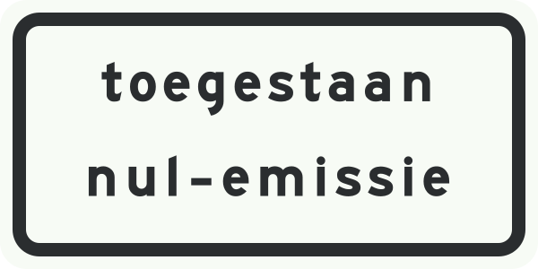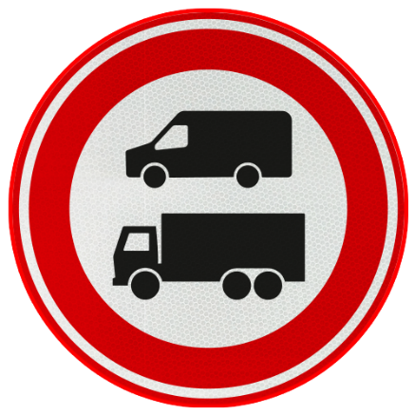

*<Fig. 3 | RVV-zoneborden begin- en eindemarkering in combinatie met onderborden >*

In de gemeente Nergenshuizen is [optioneel: *in het overgrote deel van de gevallen*] het bord niet zichtbaar op de overtredersfoto. Daarom wordt maandelijks een schouw gedaan om de bebording te controleren. Van deze schouw zal een proces-verbaal opgesteld worden en maandelijks actief verstuurd naar het CVOM. Indien nodig zal de wegbeheerder de opdracht gegeven worden om de bebording te laten vervangen, of aan te passen. Als blijkt dat borden niet meer juist geplaatst of verwijderd zijn, wordt zo snel mogelijk contact met het parket CVOM opgenomen en wordt de handhaving gestopt tot de borden weer zijn geplaatst of hersteld. De opgelegde beschikkingen binnen de periode waarbij twijfel over de juistheid bestaat worden middels een correctieverzoek gecorrigeerd bij het CVOM. Hierbij wordt het Parket CVOM geïnformeerd zodat nader kan worden afgestemd wat de werkwijze wordt m.b.t. reeds ingediende beroepen tegen deze beschikkingen. Als er een wijziging aan de zone plaatsvindt (omvang zone, verplaatsing camera’s of borden) wordt ook contact opgenomen met het CVOM.

Vóór start handhaving per <datum> zal per camera een aantal overtredingsbeelden, waarbij sprake is van diverse omstandigheden, zoals zon, regen, dag en nacht ter beoordeling en goedkeuring worden voorgelegd aan het parket CVOM. Voor meer informatie waar deze digitale overtredingsopname aan moet voldoen zijn de eisen verder uitgewerkt in bijlage 1.

Algemeen proces verbaal:

Het parket CVOM vereist in het kader van de bezwaarafhandeling van de boetes voor de nul-emissie zone een algemeen proces verbaal. Dit is te zien in bijlage 2. Voor start handhaving van het daadwerkelijk beboeten van overtreders zal de gemeente Nergenshuizen ook een algemeen proces-verbaal voor de nul-emissie zone opstellen. Een overzichtskaart met de locaties van borden en camera’s zal onderdeel uitmaken van dit proces-verbaal. Idem als een bijlage met (locatie) foto’s van alle ingangen van de zone. Daarnaast worden de ingezette communicatiemiddelen beschreven die zijn gebruikt om de nul-emissie zone bekend te maken bij inwoners, ondernemers en bezoekers van de stad.

## **2.5 Overleg met parket CVOM, lokaal parket, politie en CJIB over nul-emissie zone**

De gemeente <Nergenshuizen> heeft doorlopend contact met het parket CVOM, het lokaal OM en de politie-eenheid <Nergenshuizen> over de verschillende juridische en technische aspecten van de invoering van de nul-emissie zone. Zo is voor het Verkeersbesluit voor de nul-emissie zone met het onderliggend bebordingsplan op respectievelijk <datum> gesproken met de politie en is daarmee ingestemd. <optioneel: Op <datum> is met de politie, lokaal OM en het parket CVOM gesproken over de voorgenomen bebording voor de nul-emissie zone.>

Ook is met het CJIB gesproken op <datum> over de benodigde informatie die per <datum en datum> aangeleverd gaan worden aan het CJIB. De systemen voor handhaving (camera’s en het aangepaste systeem voor handhaving) van de gemeente zullen uitgebreid worden getest voordat deze in gebruik genomen zullen worden en er boetes doorgestuurd zullen worden naar het CJIB.

Optioneel: *Er is een mogelijkheid om aan te sluiten bij het BUBS-systeem van het CJIB. Hier worden de bijlagen direct verwerkt door het CJIB (zoals de overtredingsfoto’s), waardoor deze niet meer opgevraagd hoeven te worden bij de gemeente. Dat scheelt de gemeente en het CJIB-informatieverzoeken.*

De nalevingstrategie is eveneens besproken op <datum> met het parket CVOM, het lokaal OM en de direct-toezichthouder op de Boa’s van de politie. Ook is voortdurend overleg met het parket CVOM over de eisen die gesteld worden aan de foto’s die door de ANPR-camera’s gemaakt worden. Kortom, er vindt op een goede wijze, voortdurend en doorlopend overleg plaats met de ketenpartners.

# **Juridische, technische en beleidskaders voor (digitale) handhaving van de Nul-emissie zone**

## **3.1 beleidskaders voor (digitale) handhaving via camera’s en de inzet van boa’s**

Om voertuigen te weren die niet voldoen aan de toegangseisen worden deze gecontroleerd door de inzet van camera´s met nummerplaatherkenning (ANPR). De overtredingsfoto’s worden vervolgens beoordeeld door een boa van de <gemeente Nergenshuizen>. De **kaders** voor deze wijze van handhaven zijn geregeld in het *“Beoordelingskader Parket CVOM voor digitale handhaving geslotenverklaringen en voetgangersgebieden”* (d.d. April 2023), de *“Beleidsregels Buitengewoon Opsporingsambtenaar”* (geldend van 30-11-2019 t/m heden) en de *“Regeling Domeinlijsten”.*

De boa’s uit de genoemde domeinen I en II van de Beleidsregels Buitengewoon Opsporingsambtenaar beschikken over bevoegdheden welke gericht zijn op de aanpak van overlast, kleine ergernissen en andere feiten die de leefbaarheid aantasten. Handhaving op negatie van C en D borden (RVV 1990) is volgens deze beleidsregels toegestaan in relatie tot de leefbaarheid. Dit kan betrekking hebben tot het tegengaan van overlast door sluipverkeer en het verbeteren van de leefbaarheid en de bescherming van het milieu en de natuur door bepaalde gebieden af te sluiten voor (vracht) auto's, zoals de zogeheten Nul-emissie zones.

In de Regeling domeinlijsten buitengewoon opsporingsambtenaar staat opgenomen dat digitaal handhaven mogelijk is voor overtredingen van het RVV 1990, maar enkel na instemming van het parket CVOM. Hieronder volgen een aantal uitgangspunten waaraan voldaan moet worden door de gemeente indien zij digitaal wil handhaven op categorie C-borden. Gemeente Nergenshuizen voldoet aan deze uitgangspunten.

## **3.2 Technische en juridische randvoorwaarden**

Aanvullend op het beleidsmatige kader geldt er verder nog een aantal belangrijk technische en juridische randvoorwaarden die in acht moeten worden genomen:

### **3.2.1 Randvoorwaarden beoordelingskader parket CVOM**

* Alle kosten voor aanschaf en beheer van camera’s worden volledig door de gemeente gedragen;

**Nb.** <Gemeente Nergenshuizen>zal aan deze eis voldoen

* De gemeente zorgt voor afstemming met het CJIB voor wat betreft de interfaces, het datatransport en de databeveiliging. De verwerking van de overtredingen vindt door het CJIB plaats. Het is de verantwoordelijkheid van de gemeente om te toetsen op welke wijze de verwerking kan plaatsvinden;

**Nb.** <Gemeente Nergenshuizen>zal aan deze eis voldoen

* Om in de beginperiode een opeenstapeling van het aantal beschikkingen per kenteken te voorkomen wordt gestart met communicatie naar omwonenden en overtreders en vervolgens wordt gestart met handhaving. Na deze beginperiode zal de gemeente beschikkingen opleggen bij geconstateerde overtredingen.

**NB.** <Gemeente Nergenshuizen> voldoet aan deze eis met een beginperiode (lees: waarschuwingsperiode) van 4 maanden. Het is namelijk landelijk afgesproken dat gemeenten die een nul-emissie zone invoeren een beginperiode van 4 maanden aanhouden. <*Over de definitieve recidivetermijn wordt nog consensus bepaald samen met deelnemende ZE gemeenten. Hier wordt eind september een definitieve uitspraak over verwacht*>.

* Als tussen bepaalde venstertijden gehandhaafd wordt heeft het de voorkeur dat een activeringstijd voor de camera ingesteld wordt. Dit houdt in dat minimaal pas 5 minuten na ingaan van het tijdstip dat de geslotenverklaring van toepassing is of het voetgangersgebied niet meer mag worden ingereden, de camera geactiveerd wordt. Omgekeerd geldt hetzelfde: minimaal 5 minuten voor het einde van het tijdvak waarin het verbod geldt, stopt de handhaving. Hiermee worden discussies over de exacte tijd voorkomen;

**NB.** In<gemeente Nergenshuizen> is geen sprake van een combinatie van regimes venstertijden en nul-emissie zone.

*[optioneel: Ingeval sprake is van een combinatie van regimes (bijvoorbeeld voetgangersgebied én nul-emissie zone), waarbij de keuze is gemaakt om niet permanent op de Nul-emissie zone te handhaven, zal sprake zijn van een coulancetijd van 5 minuten voor het ingaan dan wel aflopen van het tijdvak waarin de Nul-emissie zone geldt]*

* De “no hits” zijn de voertuigen die geen overtreding hebben begaan en zullen zo spoedig mogelijk (bij voorkeur binnen 72 uur) verwijderd worden uit het systeem. Voorbeelden hiervan zijn hulpdiensten, bewoners of ontheffingshouders. Indien een voertuig zich legitiem in een bepaald gebied bevindt, wordt deze (technisch) uitgezonderd van de werking van de handhaving. De gemeente draagt zorg voor een juist en volledig overzicht van dit soort uitzonderingsgevallen en houdt dit overzicht actueel

**Nb.** <Gemeente Nergenshuizen> zal aan deze eis voldoen: “no hits” worden maximaal 72 uur bewaard. <Genoemde 72 uur is geen eis, het is ook mogelijk om “no hits” meteen te verwijderen>.

* De locaties van de camera’s en de borden waarop gehandhaafd wordt, worden op een plattegrond van het gesloten gebied dan wel het met bord C22c aangeduide voetgangersgebied helder weergegeven. Deze plattegrond wordt in het plan van aanpak opgenomen  
  **Nb.** <Gemeente Nergenshuizen>zal aan deze eis voldoen. Een dergelijk plattegrond is te zien in bijlagen 5 en 6.
* Voorkomen moet worden dat bestuurders een fuik inrijden en daardoor (bijna) gedwongen worden de geslotenverklaring te negeren. Om dit te vermijden, moet in dergelijke gevallen een vooraankondiging van de geslotenverklaring worden geplaatst. Bij deze aankondiging heeft een bestuurder de mogelijkheid te keren of een andere route te kiezen;

**Nb.** <Gemeente Nergenshuizen>zal aan deze eis voldoen. Een voorbeeld hiervan is opgenomen in bijlage 7. In het bordenplan zijn ook alle vooraankondigingsborden opgenomen.

* Het verwerken van de overtredingen vindt doorgaans hanop de volgende manier plaats:

Alle overtredingen – oftewel “hits” – komen in de zgn. handbak. Van hieruit beoordeelt/ controleert een buitengewoon opsporingsambtenaar alle foto’s handmatig. Deze boa doet zelf de waarneming van de strafbare gedraging en stuurt deze door naar het CJIB;

**Nb.** <Gemeente Nergenshuizen>zal aan deze eis voldoen met de handhavingsapplicatie **<naam handhavingsapplicatie, indien reeds bekend>.**

* Bij voorkeur komt bij de invoer van de overtredingsgegevens in de Transactiemodule CJIB bij het veld ‘opmerkingen verbalisant’ duidelijk naar voren dat de overtreding met een camera is geconstateerd. Deze tekst kan als volgt luiden: **“De overtreding is geautomatiseerd geconstateerd met een camera die enkele meters na (of voor) het bord is geplaatst.”** Voor gebruik wordt deze tekst ter beoordeling aan Parket CVOM voorgelegd.

**Nb.** <Gemeente Nergenshuizen>zal aan deze eis voldoen met bovenstaande tekst.

* Indien camerasystemen in werking zijn waarop de borden niet te allen tijde goed zichtbaar zijn (bijv. ook ’s nachts en met slechte weersomstandigheden), dan zal een maandelijkse bordenschouw moeten plaatsvinden door een opsporingsambtenaar. Deze legt in een proces-verbaal zijn bevindingen vast. Hieruit moet blijken dat de borden en de daarbij horende onderborden juist zijn geplaatst, en zo niet wat dan de situatie was;

**Nb.** <Gemeente Nergenshuizen>zal aan deze eis voldoen. Hoe hieraan wordt voldaan wordt beschreven in paragraaf 2.3.

* Als blijkt dat er borden niet meer juist geplaatst of verwijderd zijn, moet zo snel mogelijk contact met parket CVOM worden opgenomen. De handhaving dient in beginsel te stoppen tot de borden weer correct zijn geplaatst. De gemeente trekt de opgelegde beschikkingen binnen de periode waarbij twijfel over de juistheid bestaat, in bij het CJIB door middel van een correctieverzoek. Hierbij wordt parket CVOM geïnformeerd, zodat nader kan worden afgestemd wat de werkwijze wordt m.b.t. reeds ingediende beroepen tegen deze beschikkingen;

**Nb.** <Gemeente Nergenshuizen>zal aan deze eis voldoen.

* De gemeente beheert deze schouwdocumenten en stuurt deze periodiek op naar het parket CVOM;

**Nb.** <Gemeente Nergenshuizen>zal aan deze eis voldoen door deze per 4/5 weken te sturen naar Parket CVOM.

* Het bord C22c heeft zonale werking indien voorzien van het opschrift ‘zone’. Onder het bord is – indien van toepassing – een onderbord geplaatst met uitzondering(en) die op de geslotenverklaring van toepassing zijn

**Nb.** <Gemeente Nergenshuizen>zal aan deze eis voldoen.

* De gemeente dient zelf zorg te dragen dat een overtreder de overtredingsfoto bij de gemeente kan opvragen. De gemeente treft hier een aparte voorziening voor;

**Nb.** Dit wordt geregeld bij het ‘inregelen’ van de back-office bij de handhavingsorganisatie.

* De gemeente moet als opsporingsinstantie de digitale opnames gedurende een periode van vijf jaar bewaren.

**Nb.** <Gemeente Nergenshuizen>zal aan deze eis voldoen door digitale opnames gedurende een periode van vijf jaar te bewaren.

# **Bijlagen**

## **Bijlage 1: Digitale overtredingsopname**

Voor aanvang van de handhaving moeten een aantal digitale opnamen ter beoordeling aan het parket CVOM worden voorgelegd om te voorkomen dat foto’s worden afgekeurd en dat de keten wordt overbelast. Deze opnamen moeten de volgende situaties betreffen: dagopname, nachtopname, regen en laagstaande zon indien sprake kan zijn van overbelichting door invallend zonlicht. Met een goede kwaliteit van de verschillende opnamen, wordt eveneens de kwaliteit van de handhaving gewaarborgd. Tevens dient zorg te worden gedragen dat enkel zaken op de foto zijn te zien die voor de boete relevant zijn (het voertuig, het kenteken, de bebording, de wegsituatie). Andere informatie dient bij voorkeur zoveel mogelijk onherkenbaar te worden gemaakt.

*Uitgangspunten*

* *Op de foto moet het kenteken van het voertuig en bij voorkeur de contouren van*

*het voertuig, goed zichtbaar zijn;*

* *Op de foto is of zichtbaar dat het voertuig het bord is gepasseerd;*
* *Of – indien het bord niet (goed) zichtbaar is -, wordt de overtreding onderbouwd aan de hand van de schouwgegevens;*
* *Duidelijk moet zijn wát de foto precies laat zien. Bij voorkeur wordt dit gedaan met een geplaatst tekst vak waarin de onderstaande teksten duidelijk leesbaar en*

*chronologisch geplaatst zijn:*

* + *Uniek foto- IDnummer. Zowel de betreffende camera als de locatie worden hiermee weergeven;*
  + *Datum en tijdstip van de overtreding (****dag-maand-jaar****) en het tijdstip volgens 24 uur- systeem aangeduid in seconden[4];*
  + *Locatie conform BPS-systeem en indien noodzakelijk voor de bewijsvoering: Rijrichting voertuig[5]*
  + *Kenteken voertuig. Bij voorkeur wordt het door ANPR gelezen kenteken eveneens op de afbeelding vermeld en niet als afzonderlijk bestand bijgevoegd.*

## **Bijlage 2 Algemeen proces-verbaal**

Ik, <**Naam verbalisant>**, handhaver in dienst van de gemeente Nergenshuizen, **<naam standplaats>** tevens buitengewoon opsporingsambtenaar, aangesteld in domein I, openbare ruimte, met de akte van beëdiging **<nummer>** en derhalve bevoegd tot het opsporen van strafbare feiten zoals in de akte van beëdiging gesteld, verklaar het navolgende.

De volgende zaken zijn mij ambtshalve bekend:

De geslotenverklaring **<locatie>** In de gemeente Nergenshuizen en de bebording

* **Voorgeschiedenis/ aanleiding van de geslotenverklaring, bijvoorbeeld**: Na het uitvoeren van een variantenonderzoek voor de geslotenverklaring in de <**locatie>** in **<jaartal** in en het doorlopen van de bestemmingsplanprocedure in <**periode>** waar de geslotenverklaring locatie integraal onderdeel van uitmaakt is er gekozen voor een geslotenverklaring met een camera;
* **Invulling van handhaving (welke bebording wordt gebruikt), bijvoorbeeld:** Er is gekozen voor een geslotenverklaring met bebording **<bord type>** met een camera.
* <Bron bevoegdheid boa, bijvoorbeeld>: In de **Beleidsregels Buitengewoon Opsporingsambtenaar** zijn bevoegdheden van boa’s opgenomen welke zien op de aanpak van overlast, kleine ergernissen en andere feiten die de leefbaarheid aantasten binnen de openbare ruimte. In Domeinlijst I onder punt 16 van deze beleidsregels is het handhaven op C-borden in relatie tot leefbaarheid, waaronder het tegengaan van overlast door sluipverkeer en het verbeteren van de leefbaarheid door bepaalde gebieden af te sluiten voor (vracht)auto’s, zoals de zogeheten milieuzones genoemd. Het doel van het instellen van de geslotenverklaring in de gemeente Nergenshuizen is het weren van niet ontheffingshouders en daarmee wordt het leefbaarheidscriterium binnen de stad gewaarborgd.

Vanaf **<datum>** is er een geslotenverklaring ingesteld voor voertuigen. Deze verkeersmaatregel is geregeld met het volgende besluit:

· Verkeersbesluit **<locatie>**, instellen geslotenverklaring uitgezonderd ontheffing houders en uitgezonderd bromfietsen, gepubliceerd <**datum>** op in de Staatscourant NR. **<nummer>**;

· Bij de ingang van de geslotenverklaring wordt de geslotenverklaring aangeduid met bord **<bord type>** voorzien van een onderbord met vermelding **tekst <onderbord>** van bijlage 1 van het RVV 1990;

· Het is voertuigen (uitgezonderd ontheffingshouders, (brom)fietsers) de **<locatie>**, niet toegestaan de geslotenverklaring aangeduid met **<bord type>** te passeren;

· Voorafgaand aan de geslotenverklaring is er voor de bestuurder van het voertuig altijd een mogelijkheid om niet de geslotenverklaring in te rijden

**Wijze van vaststelling van overtreding**

· Overtredingen van de geslotenverklaring (handelen in strijd met geslotenverklaring **<type > bord)** worden geautomatiseerd geconstateerd en op een digitale foto vastgelegd door een vaste camera;

· Dagelijks worden de diverse systemen gecontroleerd op een juiste werking;

· De vaste camera staat binnen de gemeentegrenzen van de gemeente Nergenshuizen;

· De vaste camera is zo gericht dat deze te allen tijde binnen de grens van de zone geslotenverklaring is gericht. Op deze wijze staat vast dat het voertuig op de foto zich binnen de zone geslotenverklaring bevindt en de overtreding daadwerkelijk heeft plaatsgevonden;

· De vaste camera is zodanig geplaatst dat alleen voertuigen die het bord passeren worden gecontroleerd;

· De gemeente committeert zich aan een periodieke bordenschouw, waarmee de aanwezigheid van de bebording wordt vastgesteld;

· De vaste camera controleert alle voertuigen vlak na het moment dat het voertuig de geslotenverklaring inrijdt;

· Alle kentekens worden gecontroleerd in het digitale ontheffingensysteem van de gemeente Nergenshuizen om na te gaan of er ten aanzien van het betreffende kenteken een ontheffing is verleend.

**Communicatie geslotenverklaring locatie door de gemeente Nergenshuizen**

**Voorgeschiedenis/ aanleiding van de geslotenverklaring, bijvoorbeeld:** Na het uitvoeren van een variantenonderzoek voor de geslotenverklaring in de **<locatie>** in <jaartal> en het doorlopen van de bestemmingsplanprocedure in **<jaartal>** waar de geslotenverklaring integraal onderdeel van uitmaakt, is de publiciteit gezocht om de geslotenverklaring onder de aandacht te brengen van het publiek. De belangrijkste activiteiten staan hieronder opgesomd:

* **<Periode>** – Communicatie naar bewoners in aangewezen ontheffingengebied voor de aanvraag van een ontheffing;
* **<Periode>** – Een tijdelijke vooraankondiging staat op de locaties met de datum van de invoering geslotenverklaring van de geslotenverklaring;
* **<Datum>** – **<Forum 1>:** bericht laatste stand van zaken invoering geslotenverklaring;
* **<Datum>** – Artikel in **<forum 2>** over invoering geslotenverklaring n.a.v. <forum 1>;
* **<Datum>** – Inloopavond voor belanghebbenden in <locatie>;
* **<Datum>** – Publicatie in de **<forum 3>**;
* **<Datum>** – Persbericht naar lokale pers;
* **<Datum>** – Redactioneel artikel in **<forum 4>,** n.a.v. persbericht;
* **<Datum>** – Bericht in **<forum 5>**. Bereik: <namen gemeenten>;
* **<Datum>** – Gerichte Facebookadvertentie op de pagina van de gemeente Nergenshuizen en omgeving, met kaartje met alternatieve routes naar **<locatie>;**
* Vanaf **<datum>** tot **<datum>** verzendt de gemeente <naam gemeente> een waarschuwingsbrief als een voertuig zonder ontheffing de geslotenverklaring passeert;
* **<Datum>** – Inzet tijdelijke bebording en tekstkarren aan beide zijden van de geslotenverklaring;

Vanaf **<datum>** tot <datum>zijn aan alle kentekenhouders van de voertuigen die in deze periode de kentekenchecker passeerden op naam gestelde waarschuwingsbrieven verstuurd. In deze brief was opgenomen dat met het betreffende voertuig de toegangseisen van de geslotenverklaring waren overtreden van de gemeente Nergenshuizen. Op **<datum>** is de gemeente opgehouden met het versturen van waarschuwingen. Op **<datum>** is de gemeente begonnen met het opleggen van beschikkingen.

**<Indien er een ander waarschuwingsbeleid is gevoerd dat hier duidelijk vermelden (bijv. dat bij een eerste constatering altijd wordt gewaarschuwd, ook na datum begin handhaven). Vermeld duidelijk de relevante data (van begin en eind waarschuwen).>**

**Bijlagen**   
Bijlage 1: Plattegrond met de weergave van de locatie van de bebording en een afbeelding van de bebording met het eventuele onderbord;

Bijlage 2: Voorbeeld bebording geslotenverklaring.

Bijlage 3: Foto’s van de ingangen van het voetgangersgebied of de geslotenverklaring;

**Ondertekening**Dit proces verbaal is door mij op ambtsbelofte opgemaakt te **<naam gemeente>** op **<datum>**

De verbalisant, **<naam verbalisant>**

## **Bijlage 3 Voorbeeldtekst brondocument**

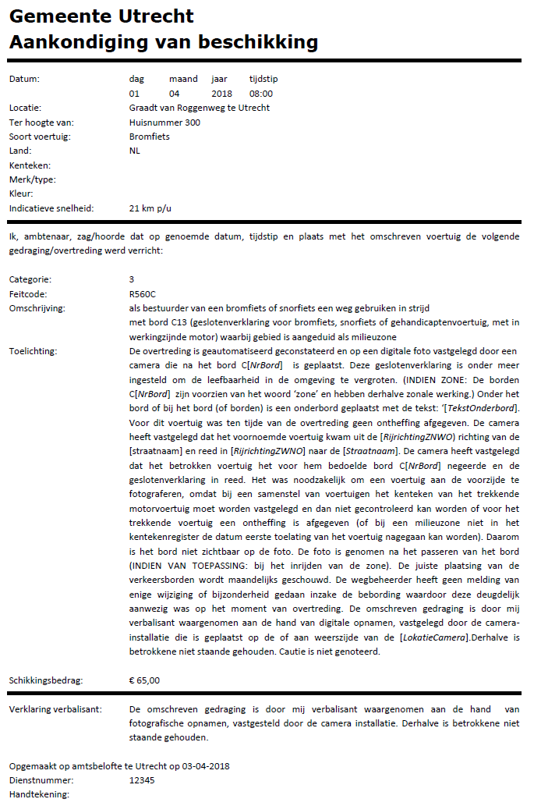

## **Bijlage 4 PV schouw**

**PROCES-VERBAAL VAN SCHOUW**

**LOCATIE: <straatnaam/pleeglocatie>**

Datum: Typ hier   
Onderdeel: Typ hier   
Kenmerk PV- nummer:  
Bijlage(n):   
Onderwerp schouwrapport:

Op d.d. heb ik, <naam verbalisant> werkzaam als BOA bij de gemeente Nergenshuizen de volgende handhavingslocatie geschouwd.

Soort systeem : digitale camera  
Soort handhaving : bord c6/22, negeren geslotenverklaring  
Soort weg : eenbaansweg  
Rijbaan : n.v.t.   
Bebouwde kom : ja  
Locatie : <straatnaam>

Aangetroffen borden:   
Zie bijlage

Ik, verbalisant, verklaar op ambtseed/-belofte dat ter plaatse de bebording conform wet- en regelgeving is geplaatst en aanwezig waren. Tussen de vorige schouw en de laatste schouw zijn geen onregelmatigheden geweest of melding gemaakt van onjuiste of ontbrekende bebording op deze locatie. Dit is mij gebleken bij raadpleging van ons systeem

**<indien bebording ontbreekt of beschadigd is: omschrijf dit nader. Wat was er precies aan de hand, bij welke locaties. Na herstel: geef in het volgende schouw Proces-verbaal aan per welke datum het herstel heeft plaatsgevonden>**

Dit proces-verbaal is op ambtseed opgemaakt op d.d. te **<plaatsnaam>**

Handtekening:

|  |  |
| --- | --- |
| Locatie: | **<straatnaam>** |
| Datum: | d.d. |
| Bebording: |  |
| Opmerking: |  |
|  |  |
|  |  |

Foto’s bebording schouw:

***<Hier foto’s van de bebording plaatsen>***

## **Bijlage 5 Bebordingsplan**

**<*Hier komt een overzicht van de bebording voor de nul-emissie zone>***

## **Bijlage 6 Cameraplan**

***<Hier komt een overzicht van de locaties van ANPR-camera’s>***

## Bijlage 7 Voorbeeld vooraankondigingsborden, borden en ANPR

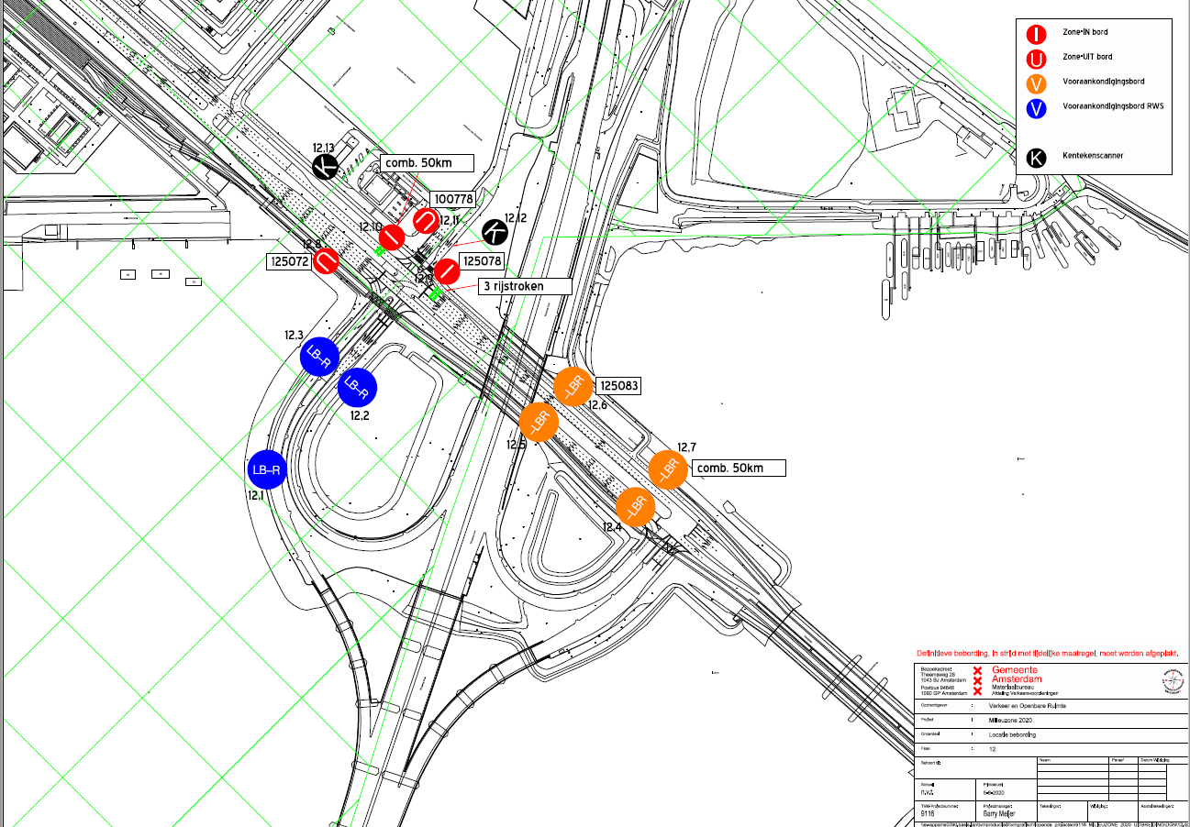

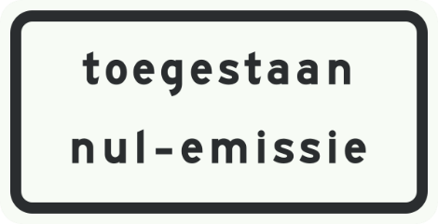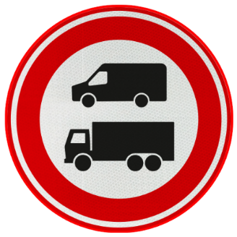

De nederlandse bebordingsdienst (NBD) heeft opdracht gekregen om de criteria voor de borden (inclusief vooraankondigingsborden) voor de zero-emissie zone te maken. De defintieve criteria voor de borden worden eind Q2 2024 door de Nederlandse Bebordingsdienst (NBD) opgesteld)

1. *Hierbinnen zijn de voertuigcategorieën uitgezonderd zoals vastgesteld in de brief aan de Tweede Kamer van de Staatsecretaris van Infrastructuur en Waterstaat van 5 oktober 2020 met kenmerk IENW/BSK-2020/191355.* 
2. Er wordt onderzocht of bakwagens met een Datum van Eerste Toelating van 01-01-2017 tot 01-01-2020 zullen worden vrijgesteld van de Nul-emissie zone tot 01-01-2028. Op het moment van schrijven is dit nog niet definitief vastgesteld.
3. De Nederlandse Bebordingsdienst (NBD) heeft opdracht gekregen om de criteria voor de borden (inclusief vooraankondigingsborden) voor de zero-emissie zone te maken. De definitieve criteria voor de borden worden eind Q2 2024 door de Nederlandse Bebordingsdienst opgesteld.
4. In geval van overtredingen die zijn geconstateerd in het dubbele uur bij overgang van zomertijd naar

   wintertijd moet worden vermeld of het zomer- of wintertijd betreft dan wel worden overtredingen die in dit uur zijn geconstateerd niet ingevoerd in de TM-CJIB
5. Zie: publicaties.minienm.nl/documenten/beschrijvende-plaatsaanduiding-systematiek-bps-1994